Додаток 6  
до Авіаційних правил України "Правила повітряних перевезень вантажів"  
(пункт 1 глави 10 розділу XXIV)

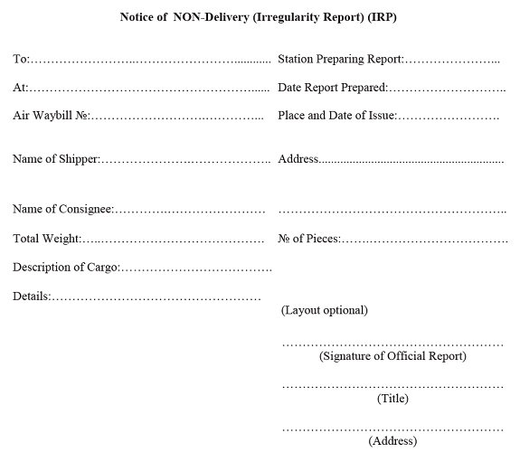

**Акт про недоставку/невидачу - акт про несправність (IRP)**

